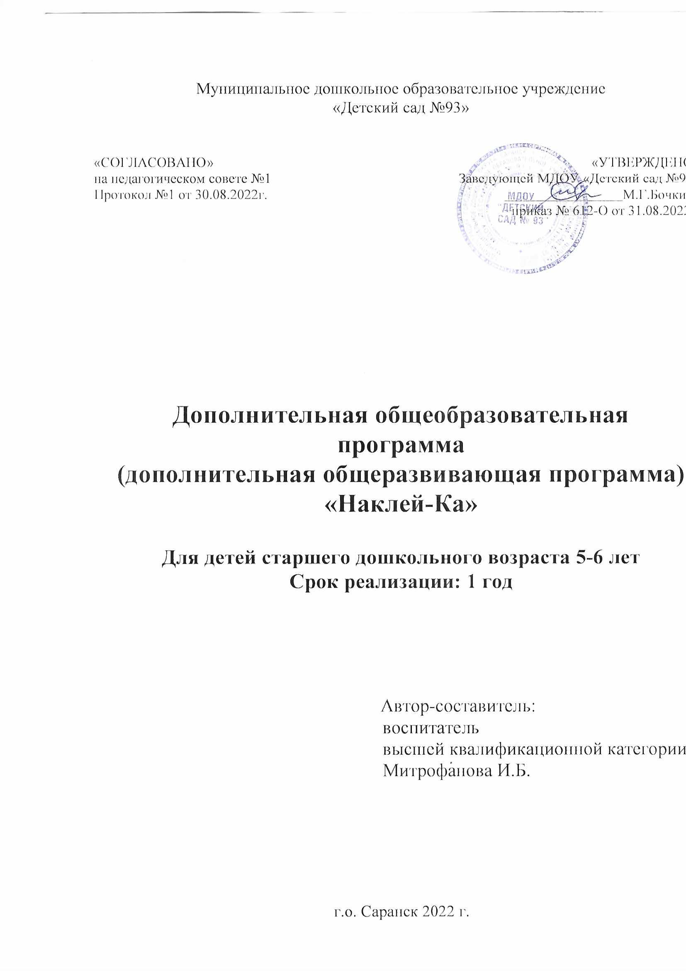

ПОЯСНИТЕЛЬНАЯ ЗАПИСКА
В дошкольном возрасте процесс познания у ребёнка происходит эмоционально-практическим путём. Каждый дошкольник — маленький исследователь, с радостью и удивлением открывающий для себя окружающий мир. Ребёнок стремится к активной деятельности, и важно не дать этому стремлению угаснуть, и наоборот: способствовать его дальнейшему развитию. Чем полнее и разнообразнее детская деятельность, чем более она значима для ребёнка и отвечает его природе, тем успешнее идёт его развитие, реализуются потенциальные возможности и первые творческие проявления. Одним из наиболее близких и естественных для ребёнка-дошкольника видов деятельности является изобразительная деятельность, в частности, аппликация. Аппликация в детском саду — эффективное средство познания действительности. Она помогает развитию и формированию зрительных восприятий, воображения, пространственных представлений, памяти, чувств и других психических процессов. Формируются такие свойства личности, как настойчивость, целенаправленность, аккуратность, трудолюбие. Аппликация важна для развития мелкой моторики пальцев рук, их мускулатуры, координации движений.
Новизна программы заключается в том, что она включает в себя нетолько обучение аппликации, но и развитие у детей творческих способностей,фантазии, мелкой моторики рук, внимания, логического мышления и усидчивости.
Актуальность
Проблема эстетического воспитания дошкольников, которая предусматривает развитие способности воспринимать прекрасное в природе, искусстве, окружающей действительности, формирование эстетического вкуса, а также умений навыков в творческой деятельности. Эстетическая воспитание в детском саду создает предпосылки для полноценного последующего художественного развития каждого ребенка, в том числе для формирования изобразительного творчества. Наиболее полно изобразительное творчество у детей дошкольного творчества проявляется в аппликации. Аппликация – это один из самых простых, увлекательных и эффективных видов художественной деятельности. Дети с удовольствием работают с бумагой, потому что она легко поддается обработке. Особенно привлекательны для детей нетрадиционные техники работы с бумагой, с нетрадиционным материалом: рванная, скомканная бумага, бумажные салфетки, ватные диски, крупы, ткани и т.д. Необычное сочетание материалов и инструментов, доступность, простота техники исполнения удовлетворяет в них исследовательскую потребность, пробуждает чувство радости, успеха, развивает трудовые умения и навыки. Создавая красивые аппликации своими руками, видя результат своей работы, дети испытывают положительные эмоции.
Педагогическая целесообразность
Данная программа направлена на развитие у ребенка любви к прекрасному, обогащению его духовного мира, развития воображения, эстетического отношения к окружающей действительности, приобщение к искусству как неотъемлемой части духовной и материальной культуры, эстетического средства формирования и развития личности ребенка. Дополнительная образовательнаяпрограмма дает широкие возможности для творческого самовыражения, способствует осознанному выбору ребенком деятельности на созидание, создание нового.
Цель: формирование у детей интереса к аппликации и развитиеспециальных знаний и умений, необходимых в качестве исходных дляданной деятельности.
Основные задачи:
- формировать умения передавать простейший образ предметов, явлений окружающего мира посредством объемной аппликации;
- научить основным приемам в аппликационной технике «бумажная пластика» (обрывание, сминание, скатывание в комок);
- научить работать с нетрадиционным материалом при создании аппликации;
- научить работать на заданном пространстве (накопление элементарного опыта в составлении композиции);
- обогатить сенсорные впечатления (на уровне ощущений ребенок познает фактуру, плотность, цвет бумаги);
- развивать творческие фантазии, эстетические и цветовые восприятия;
- воспитывать навык аккуратной работы с бумагой;
- воспитывать желания участвовать в создании индивидуальных и коллективных работах.
Отличительная особенность программы
Отличительной особенностью данной программы является то, что она предусматривает развитие у детей наблюдательности, умения видеть характерные эстетические признаки окружающих объектов, отражать предметы и явления в различных видах художественно-эстетической деятельности.
Возраст детей: Программа рассчитана для детей старшего дошкольного возраста (5-6лет).
Срок реализации дополнительной образовательной программы:
1 год.
Формы и режим занятий: Пятница, первая половина дня (9.40- 10.05)
Ожидаемые результаты и способы их проверки: решение задач данной программы поможет детям:
- уметь украшать свою работу различными материалами;
- уметь планировать работу по реализации замысла;
- предвидеть результат и достигать его;
- мастерить игрушки, сувениры, создавать объемные картины, композиции.
- развить активность и самостоятельность детей в художественно-эстетической деятельности;
- уметь находить новые способы для художественного изображения;
- передавать в работах свои чувства с помощью различных средств выразительности.
- использовать различные приемы и техники при выполнении аппликации.
Формы подведение итогов: осуществляется в виде составления книжек раскладушек с фотографиями работ, проведение выставок.

